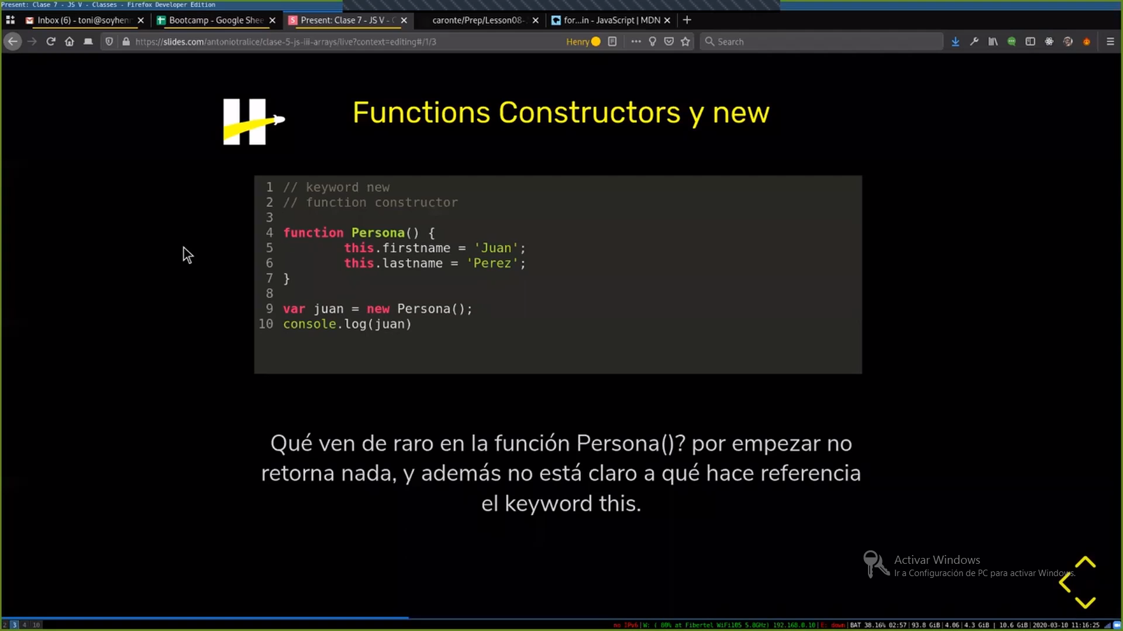

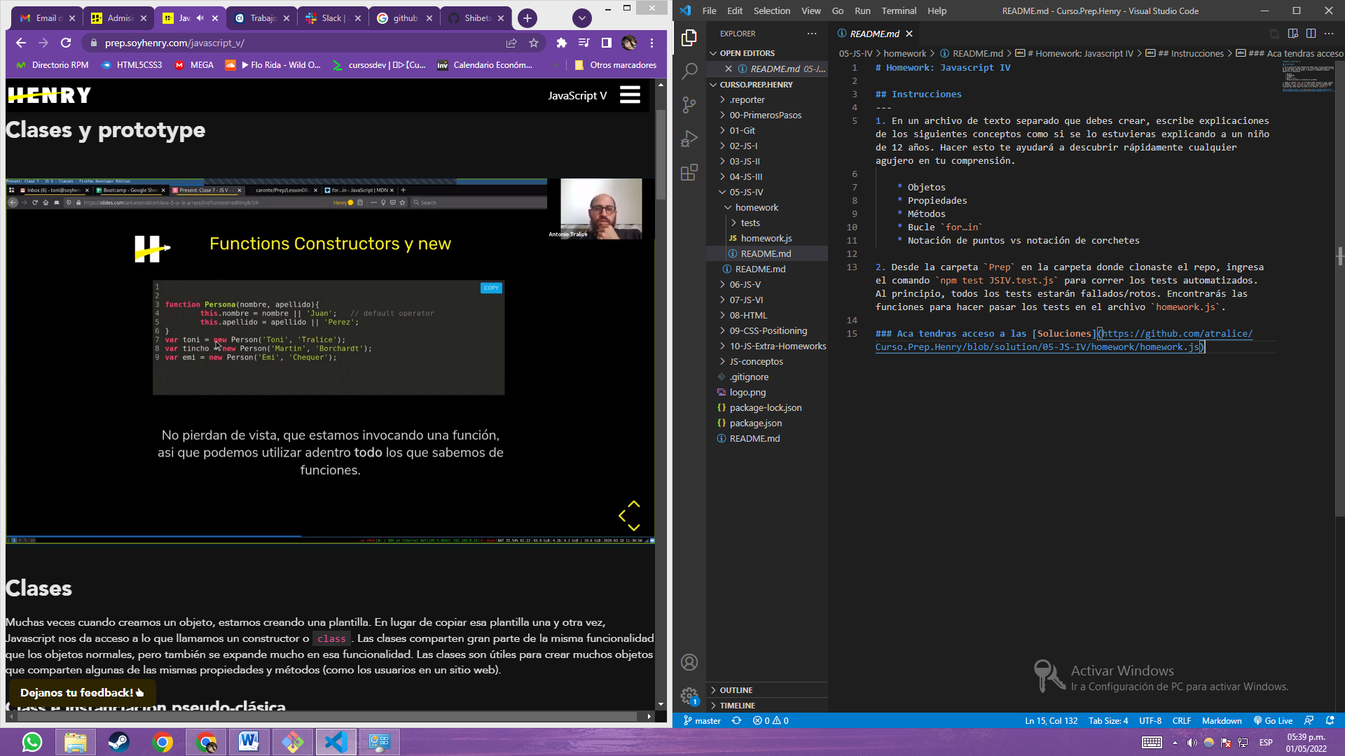

Se usa el or, es el valor por defecto si es que no se pasa

car Renault = new Car()

Car{Marca:’audi,cv:123,color:’negro’}

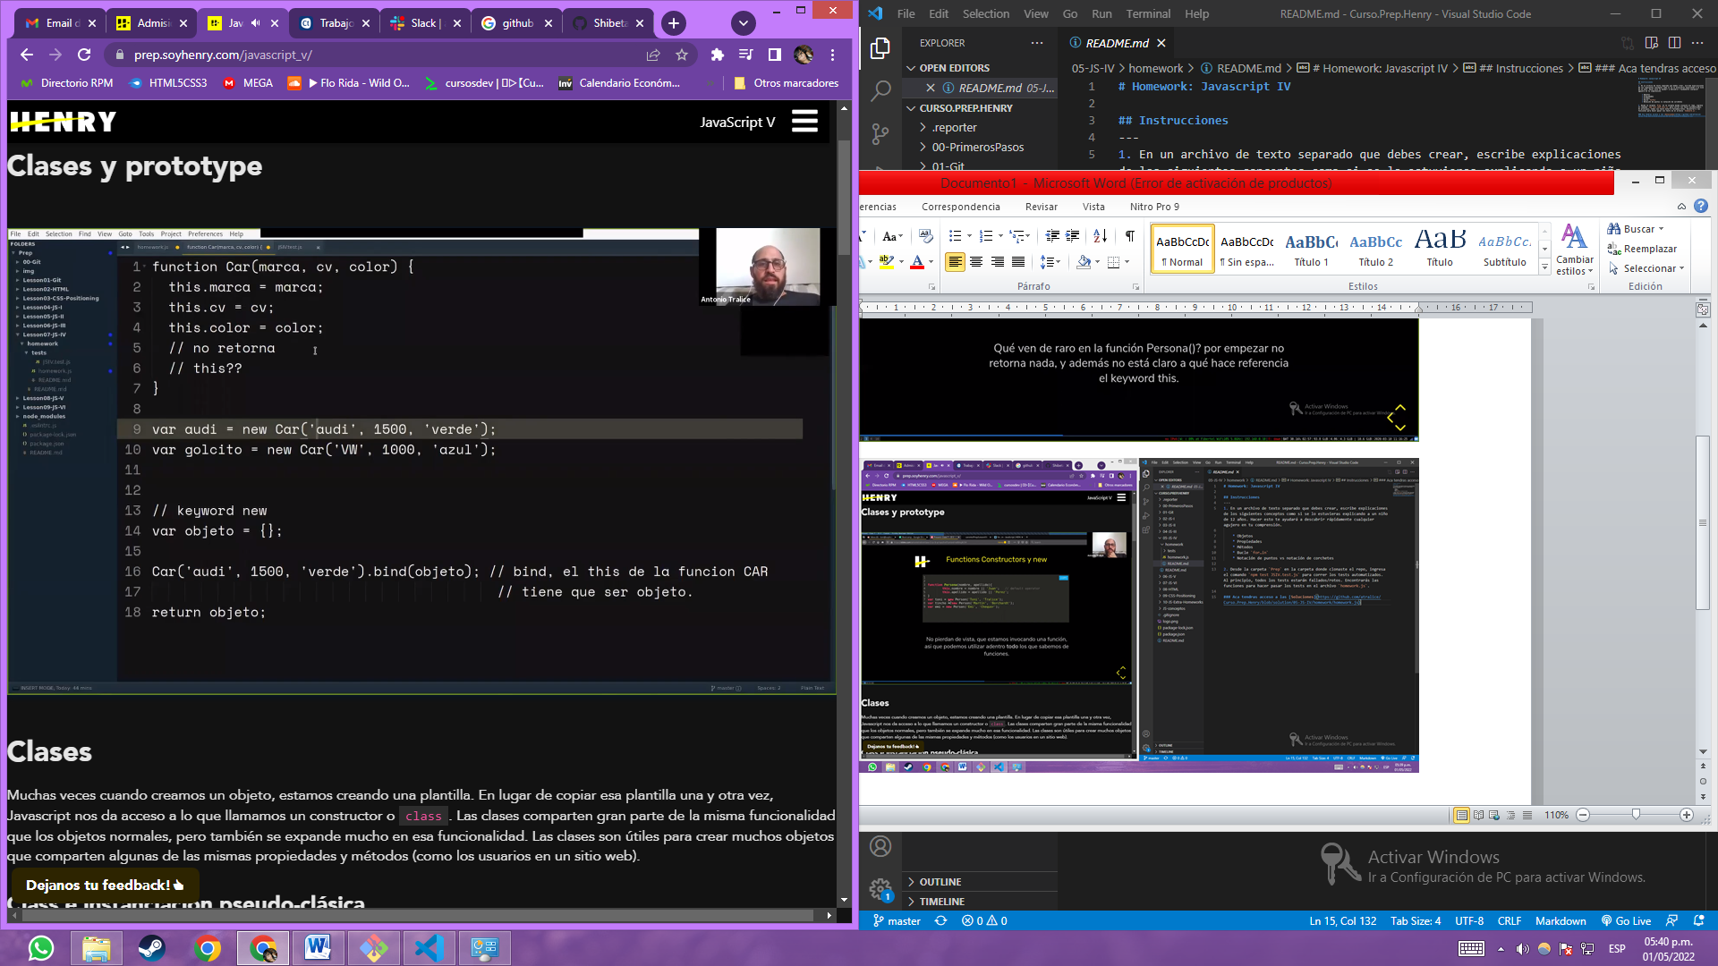

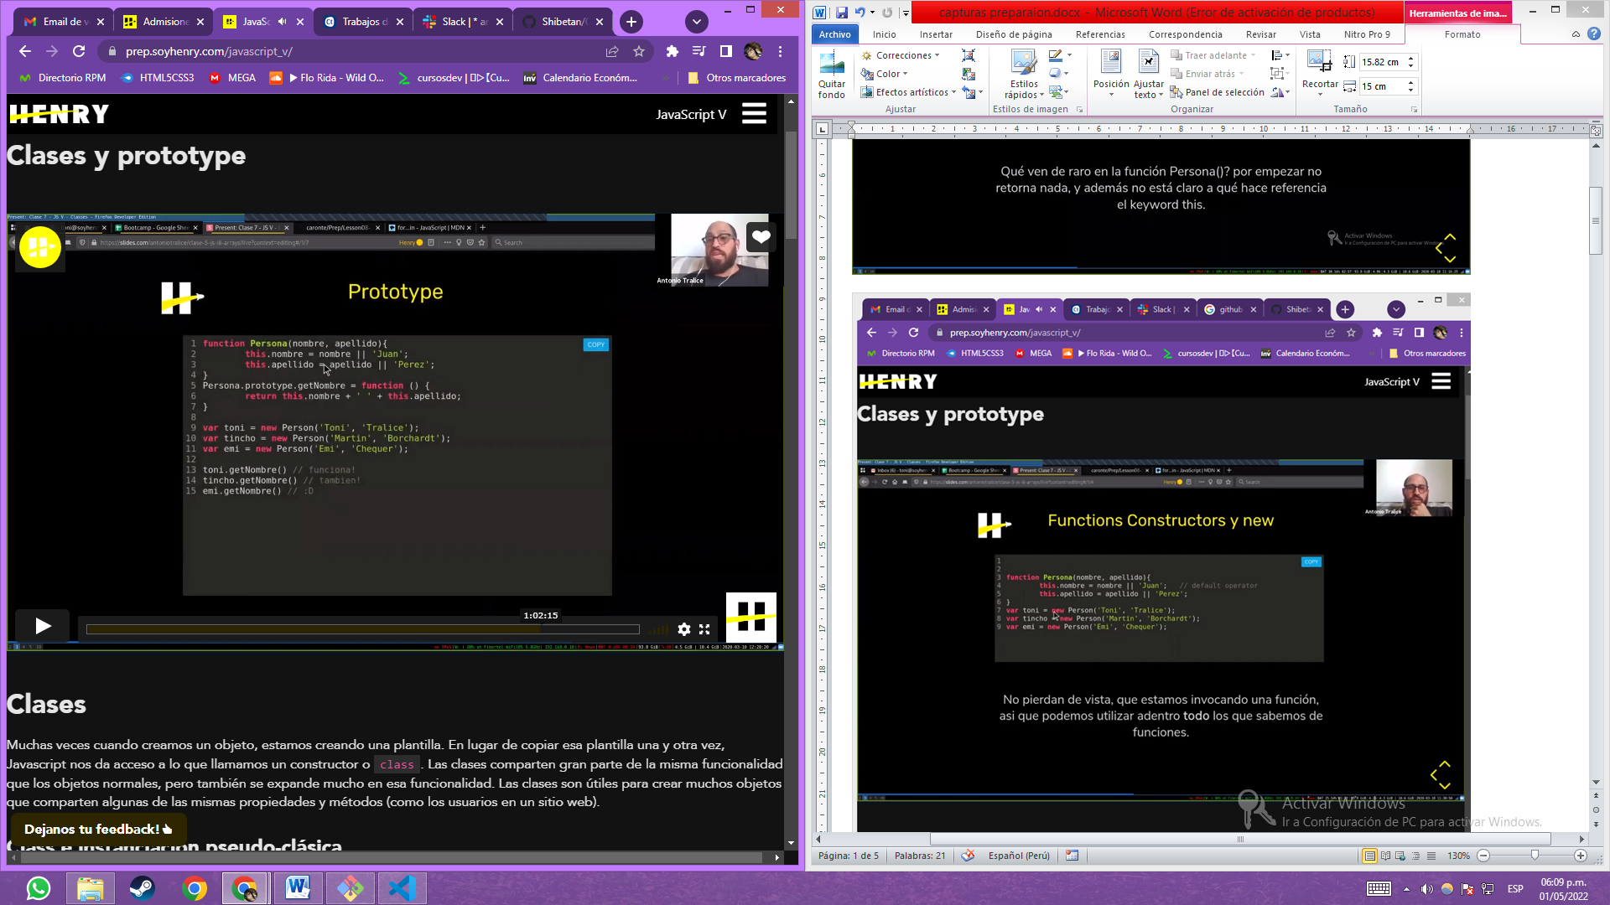

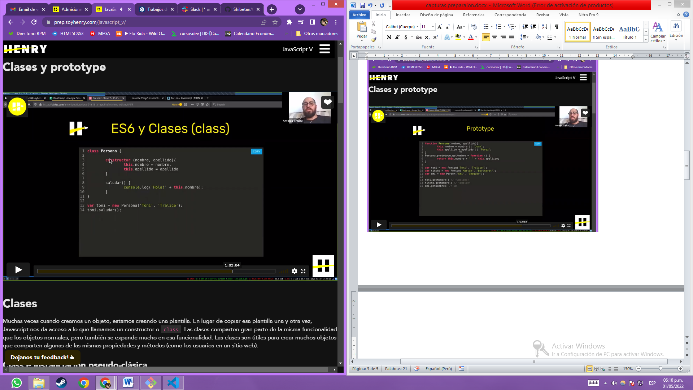

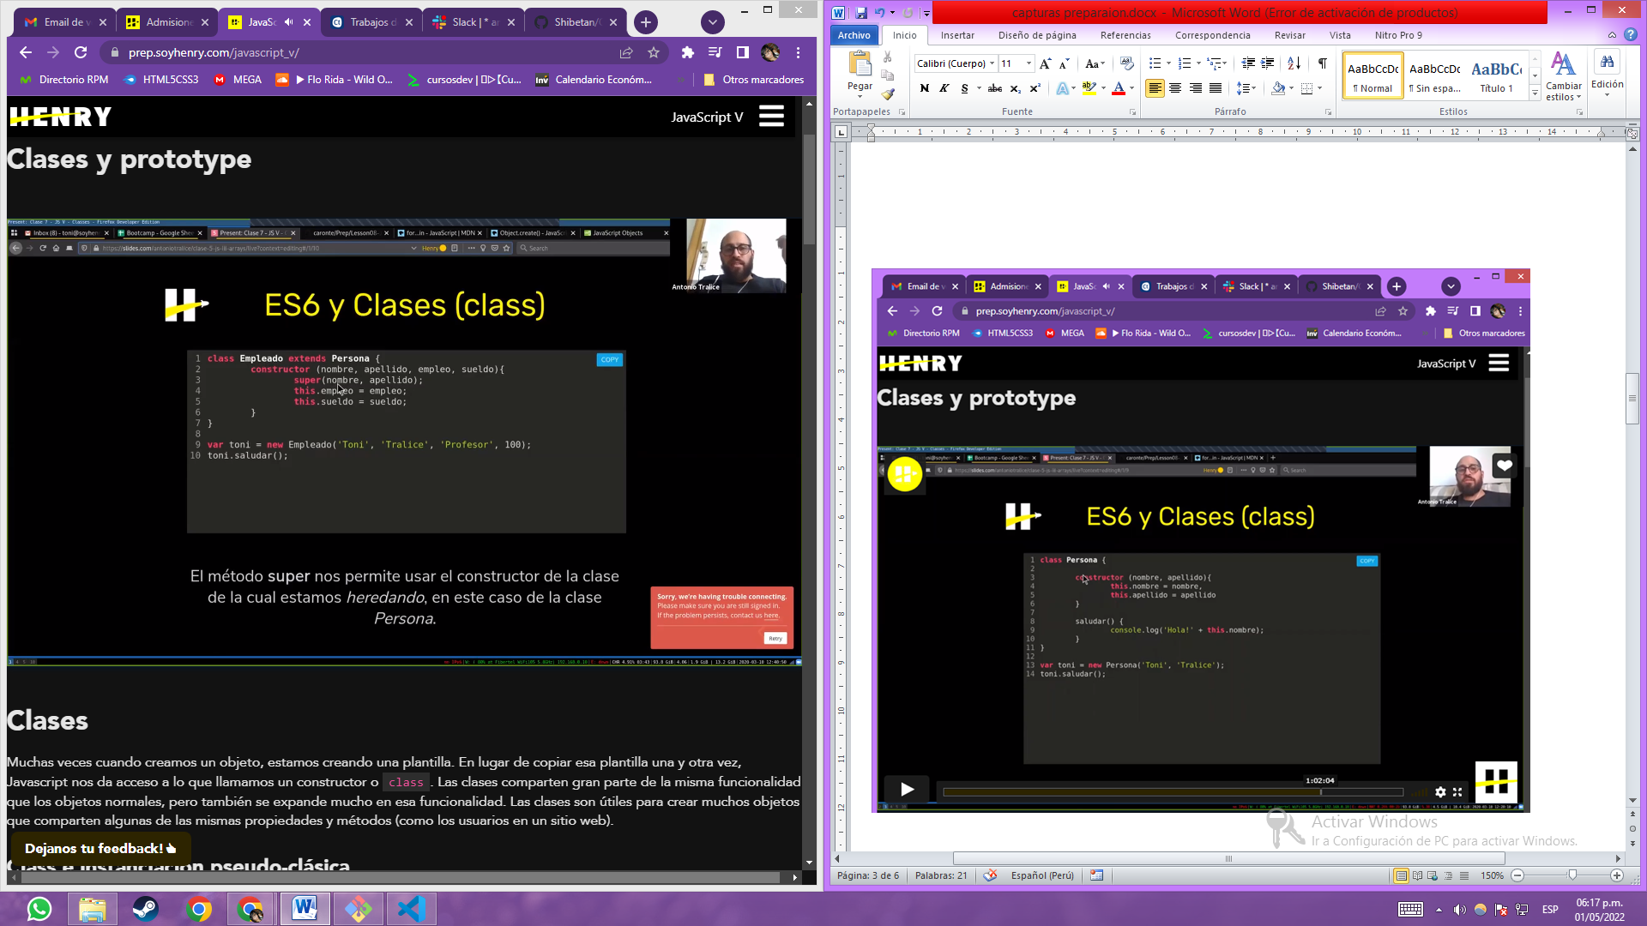

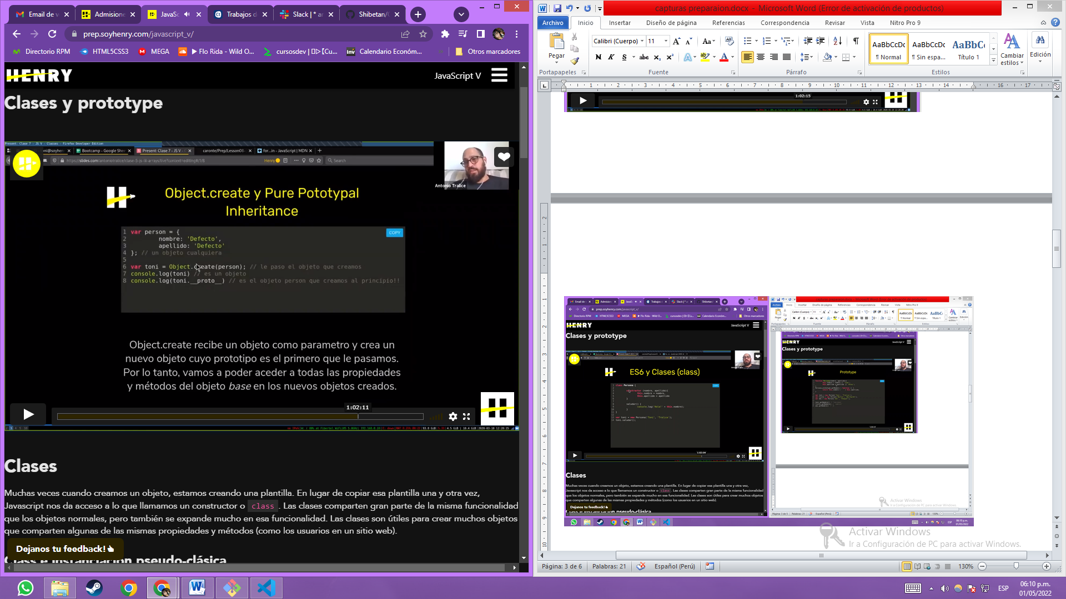

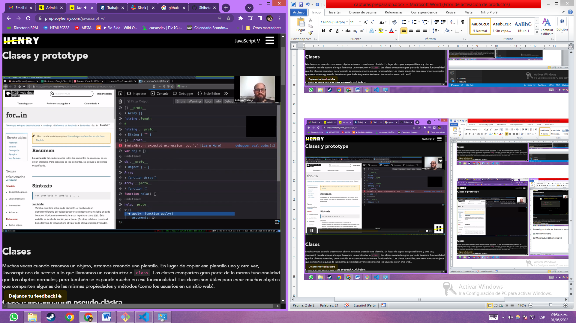

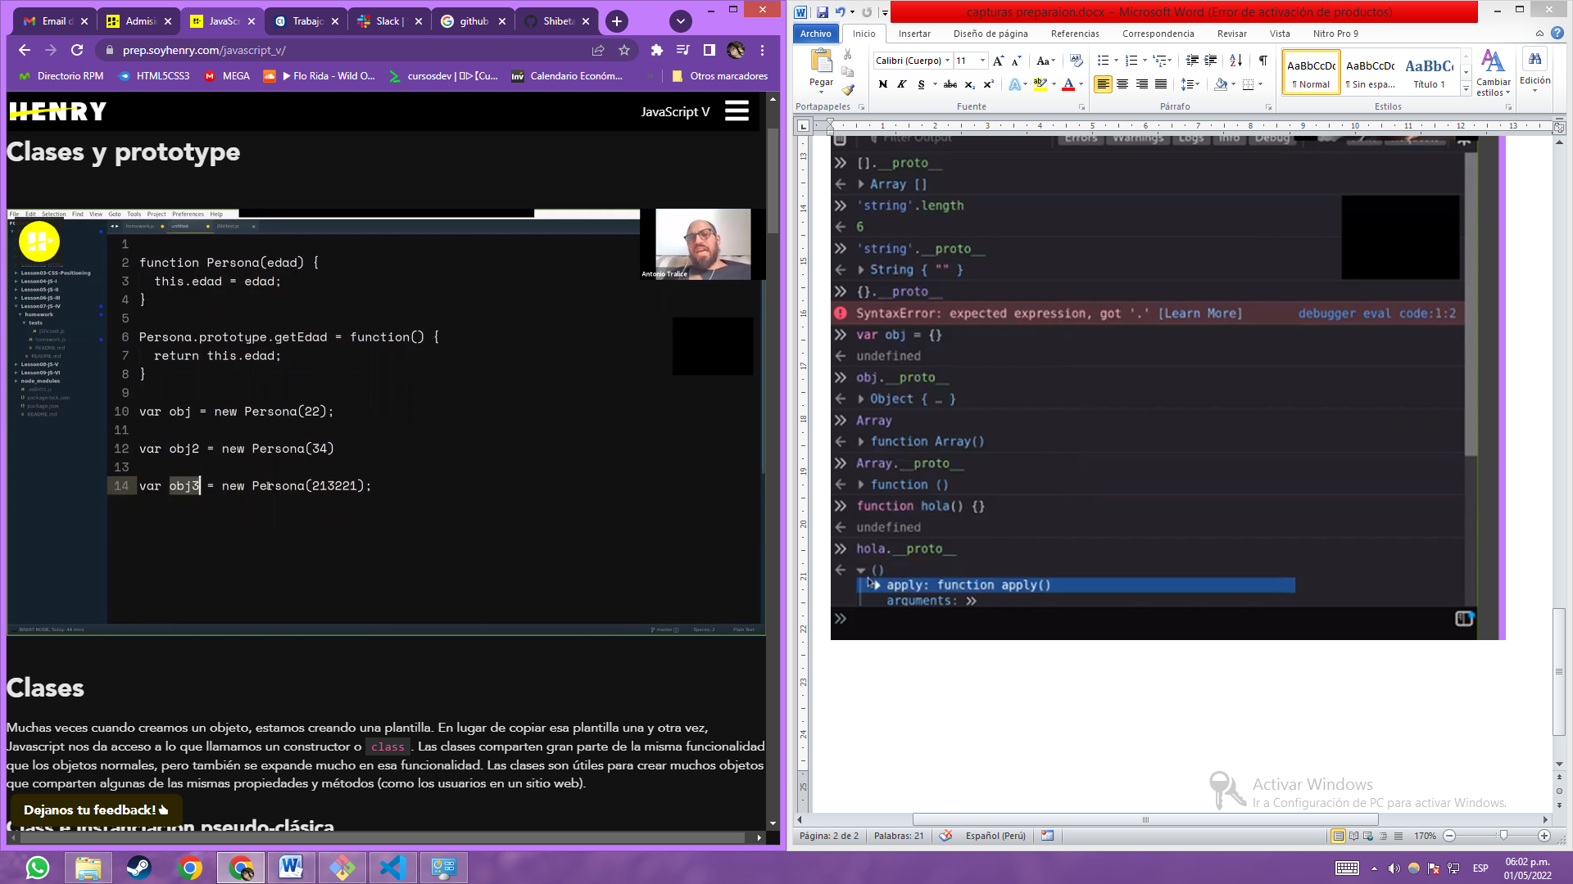

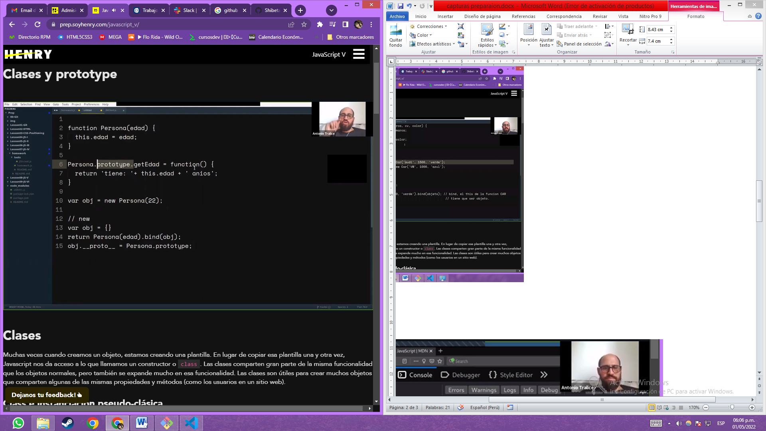

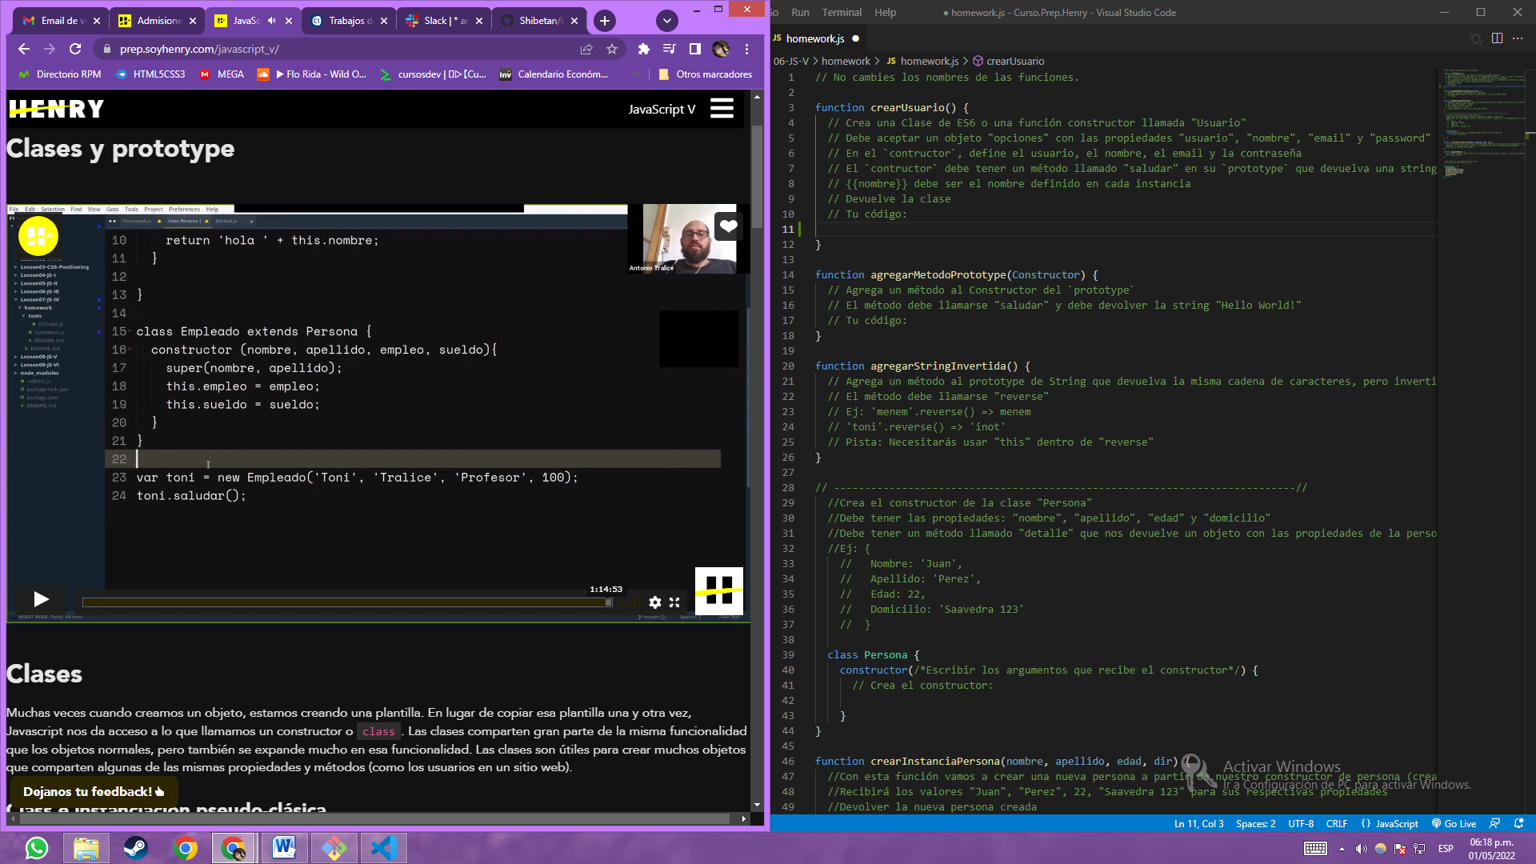

Clase 7

|  |
| --- |
| var alumnos = ['mati','leo','tincho','emi','jimmy','franco'];  for(var i=0;i<alumnos.length;i++){    console.log(alumnos[i]);  }  alumnos.forEach(function(elemento,indice){    console.log(elemento);  })  var numbers = [1,2,3,4,5];  var doubles = numbers.map(function(x){    return x*2;  });  String.prototype.capitalize = function(){    return this.charAt(0).toUpperCase+this.slice(1);  };  //con callbacks  var nuevoAlumnos = alumnos.map(function(elemento,indice){    return elemento.capitalize();  })  //['Mati','Leo','Tincho','Emi','Jimmy','Franco'] |
|  |